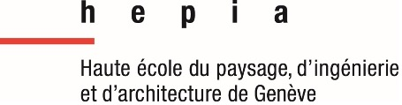



Plateau de jeu avec déplacements automatisés de pions par champs magnétique

< Insérez ici votre illustration >

(non obligatoire)

Thèse de Bachelor présentée par

**Gaël MARIOT**

pour l’obtention du titre Bachelor of Science HES-SO en

**Informatique et systèmes de communication avec orientation en**

**Systèmes Informatiques Embarqués**

**Septembre 2025**

Professeur-e HES responsable

**Delphine BECHEVET**

|  |  |
| --- | --- |
|  |  |

Légende et source de l'illustration de couverture :

Table des matières (style « Titre de table des matières »)

Remerciements iv

Résumé (style « Titre 1 ») vi

Liste des acronymes (style « Titre 1 ») vii

Liste des illustrations viii

Liste des annexes x

1. Introduction (style « Titre 1 ») 1

1.1. Concepts Techniques 2

a) Densité d’un flux magnétique et Excitation Magnétique 2

b) Loi de Biot et Savart 2

c) Principe de superposition 3

d) Réseau de Halbach 4

2. Recherches 7

2.1. Travaux d’Arthur ABELKALON 7

2.2. Travaux de Jonas STIRNEMANN 8

2.3. Miniatur Wunderland 9

3. Simulations 15

3.1. Simulation de bobines circulaires et carrées 15

3.2. Simulations de bobines linéaires multicouches 20

3.3. Simulations de bobines linéaires monocouches 20

3.4. Simulations de réseau de Halbach 20

4. 21

Conclusion (style « Titre 1 ») 22

Annexes (style « Titre 1 ») 23

Références documentaires (style « Titre 1 ») 27

*.*

Remerciements

Je tiens à remercier ma femme, Sandra, qui me pousse chaque jour à être la meilleure version de moi-même et sans qui je n’aurais jamais été jusque ici.

Je souhaite également remercier la Dr. Delphine BECHEVET ainsi que l’entièreté de l’équipe ALPEES pour m’avoir accorder de leurs temps et conseiller sur des notions techniques.

Jeu de plateau à déplacement de pions par champs magnétiques

**Orientation : Systèmes informatiques embarqués**

**Descriptif** : Ce travail de Bachelor fait suite à 2 autres travaux précédents. Nous souhaitons en améliorer le prototype et l’adapter au jeu de morpion. Les pions (sous forme de disques physiques équipés d’aimants) se déplacent sur le plateau suite à un ensemble d’impulsions magnétiques. Le plateau est plan et implique la mise au point de bobines planaires, dans un PCB ou tout autre support adapté. L’étudiant est tenu d’inscrire son travail dans une démarche scientifique : observation, hypothèse, conception, simulation, réalisation, tests et validation. Une boucle itérative sera peut-être nécessaire.

**Travail demandé :**

Pour ce projet, il est attendu de l’étudiant les étapes suivantes :

* Prendre en main le concept théorique qui permettrait de déplacer un aimant au-dessus d’un PCB plan.
* Simuler les effets magnétiques des bobines conçues
* Imaginer un concept de plateau disposant de cases nécessaires au jeu (plateau et réserve)
* Réaliser l’électronique de contrôle
* Tester et valider le fonctionnement sur au moins un super (PCB)
* Documenter

Candidat-e : Professeur-e(s) responsable(s) :

**Mariot Gaël Bechevet Delphine**

Filière d’études : ISC **En collaboration avec :** < Nom de l’entreprise > Travail de bachelor soumis à une convention de stage en entreprise : non

Travail de bachelor soumis à un contrat de confidentialité : non

Résumé (style « Titre 1 »)

< Insérez ici la page de résumé de votre

travail rédigée (cf. feuille de style fournie) >

(obligatoire)

*Attention : Tout le résumé doit tenir sur une seule page*

Liste des acronymes (style « Titre 1 »)

Liste des illustrations

Figure 1: Rapport entre le champ magnétique et le courant parcourant un fil. 3

Figure 2: Différentes configurations d'aimants 4

Figure 3: Diagramme de la force d’attraction des arrangements d’aimants 5

Figure 4: Arrangement d'aimants dans une réseau de Halbach à 2 dimensions. 6

Figure 5: Déplacement du micro robot dans la vidéo de SRI International. 7

Figure 6: Circuit Imprimé final de Jonas. 8

Figure 7: Le circuit de Monaco de Miniatur Wunderland. 10

Figure 8: Circuit de bobines circulaires du Miniatur Wunderland¨ 11

Figure 9: Réseau de Halbach et bobines linéaires du Miniatur Wunderland 11

Figure 10: Réseau de Halbach se déplaçant sur des bobines linéaires 12

Figure 11: Proof of Concept du Miniatur Wunderland sur les bobines linéaires Source : Youtube.com ref. URL07 12

Figure 12: Réseau de Halbach sous les voitures de Miniatur Wunderland. 13

Figure 13: Circuit imprimé du circuit de Miniatur Wunderland. 13

Figure 14 : Vue du dessus de la bobine circulaire conjointe 15

Figure 15 : Vue du dessous de la bobine circulaire conjointe 15

Figure 16 : Vue du dessous de la bobine circulaire inversée 16

Figure 17 : Vue du dessus de la bobine circulaire inversée 16

Figure 18 : Résultat de simulation électromagnétique de la bobine circulaire conjointe 17

Figure 19 : Résultat de simulation électromagnétique de la bobine circulaire inversée 17

Figure 20 : Vue du dessus de la bobine rectangulaire conjointe 18

Figure 21 : Vue du dessous de la bobine rectangulaire conjointe 18

Figure 22 : Vue du dessous de la bobine rectangulaire inversée 18

Figure 23 : Vue du dessus de la bobine rectangulaire inversée 18

Figure 24 : Résultat de simulation électromagnétique de la bobine rectangulaire conjointe 19

Figure 25 : Résultat de simulation électromagnétique de la bobine rectangulaire inversée 19

Références des URL

URL01 <https://commons.wikimedia.org/wiki/File:Electromagnetism.svg>

URL02 <https://www.youtube.com/watch?v=uL6e3co4Qqc>

URL03 <https://www.researchgate.net/figure/Arrangement-of-Magnets-a-Halbach-array-b-Alternating-polarity-c-Same-polarity_fig3_284285242>

URL04 <https://www.researchgate.net/figure/Magnetic-force-vs-distance-between-magnets-and-plate_fig5_284285242>

URL05 <https://github.com/ThePurpleOne/Magtrix/blob/master/docs/memoire/figures/front.png>

URL06 <https://www.miniatur-wunderland.de/assets/content/layout/monaco/monaco-formel1-montecarlo-haarnadel.jpg>

URL07 <https://www.youtube.com/watch?v=bl5jziS66Zk>

URL08 <https://www.youtube.com/watch?v=-7VYErogUvg>

URL09 <https://github.com/ThePurpleOne/Magtrix/blob/master/docs/memoire/figures/coil_driver_pcb.jpg>

Liste des annexes

Annexe 1 24

Annexe 2 25

Annexe 3 26

# Introduction (style « Titre 1 »)

Votre texte, votre texte, votre texte, votre texte, votre texte, votre texte, votre texte, votre texte, votre texte, votre texte, votre texte, votre texte, votre texte, votre texte, votre texte, votre texte, votre texte, votre texte (style « Corps de texte, interligne 1,5 »).

## Concepts Techniques

L’électromagnétisme est une branche de la physique étudiant l’électricité et son influence sur les champs magnétiques. Cela nous permet de déterminer la puissance d’un champ magnétique dans un fil voire dans une bobine

### Densité d’un flux magnétique et Excitation Magnétique

Dans le domaine de l’électromagnétisme, deux termes sont très similaires et entraînent souvent des confusions. En effet, les deux peuvent être appelés "Champ magnétique".

L’un de ces termes est celui de Densité du flux magnétique (B-Field). Sa valeur est déterminée en Tesla (T) dans le Système International d’unités (SI) et est généralement noté B. Dans le SI, $1\left[T\right]=1\left[kg*A^{-1}*s^{-2}\right]$. On peut également l’appeler Induction magnétique. Le B-Field prend en compte le milieu dans lequel il est et s’additionne avec tout milieu magnétisé M.

L’autre terme est celui d’Excitation magnétique (H-Field). Sa valeur est mesurée en Ampère par mètre ($A*m^{-1}$) et est généralement notée H. Il peut également être appelé Intensité du champ magnétique, Force du champ magnétique ou Champ magnétique auxiliaire. Le H-Field est indépendant du milieu dans lequel il est et ne s’additionne pas avec un milieu magnétisé M.

Les deux ont une relation qui se définit dans un milieu magnétisé M par la formule suivante :

$$B=μ_{0}\left(H+M\right)$$

### Loi de Biot et Savart

La loi de Biot et Savart nous permet d’obtenir l’intensité $\vec{B}$ d’un champ magnétique provenant d’un courant $I$ parcourant un fil courbé $C$ à une distance $r$ donnée d’un segment $d\vec{l}$. Le vecteur unitaire $\hat{r}$ correspond à la direction de notre point.

$$\vec{B}=\frac{μ_{0}}{4π}\int_{C}{\frac{I d\vec{l}×\hat{r}}{r^{2}}}$$

La seule façon de modifier ce champ magnétique dans le cas d'une position fixe, où les paramètres $d\vec{l}$ et $r$ sont constants, est de faire varier la valeur l'intensité du courant $I$.

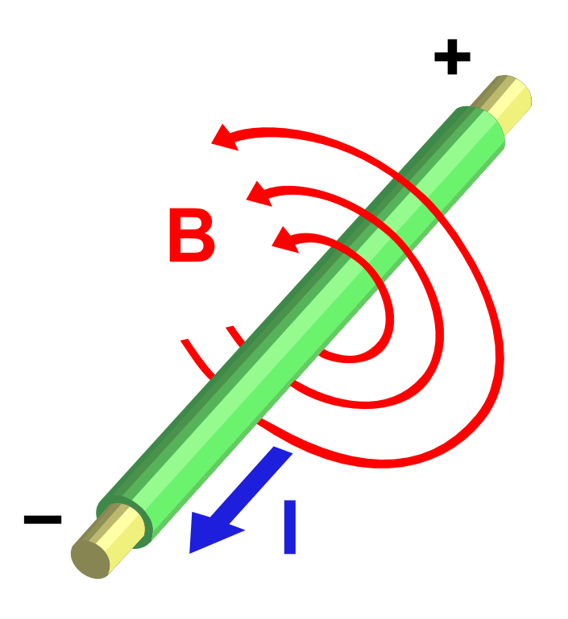

Figure : Rapport entre le champ magnétique et le courant parcourant un fil.

Source : Wikimedia.org, ref. URL01

Cela nous conduit à conclure que pour avoir un champ magnétique le plus fort maximal, il nous faudra avoir un courant le plus élevé possible. De plus, comme visible sur la Figure 1, la direction de ce courant influe également sur le sens du champ magnétique entourant le conducteur.

### Principe de superposition

Les champs magnétiques suivent le principe de superposition. C'est à dire que le champ magnétique d'un ensemble se traduit par la somme vectorielle des champs magnétiques composant cet ensemble.

$$\vec{B_{total}}=\sum_{i=1}^{n}{\vec{B_{i}}}$$

Cela signifie que deux fils porteurs proche générant un champ magnétique peut soit créer un champ magnétique encore plus fort, soit s'annuler et créer un champ magnétique plus faible.

### Réseau de Halbach

Le réseau de Halbach est un agencement particulier des aimants permanents afin d'obtenir un champ magnétique plus fort d'un côté que de l'autre. Des aimants sont placés afin d'augmenter ou diminuer le champ magnétique de certains aimants afin d'obtenir un champ magnétique plus puissant dans un sens du champ magnétique total.

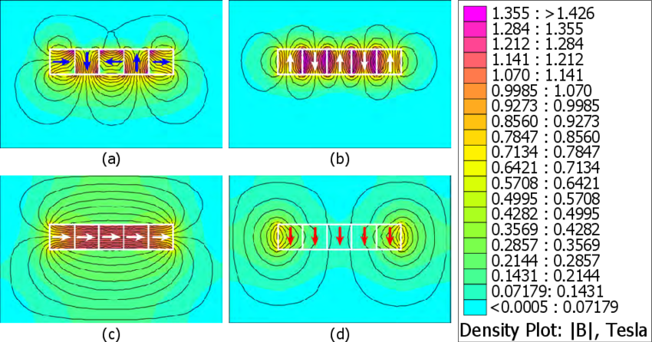

Figure : Différentes configurations d'aimants

Source : researchgate.net, ref. URL03

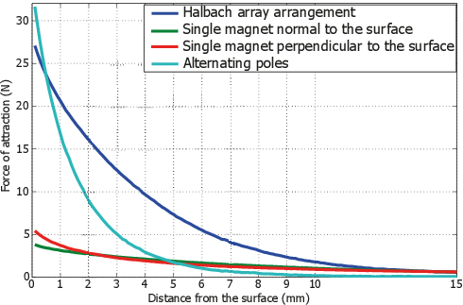

Figure : Diagramme de la force d’attraction des arrangements d’aimants

Source : Modifié par Gael Mariot de researchgate.net, ref. URL04

Différentes configurations ont des réactions sur le champ magnétique. Comme on peut le voir sur la Figure 2, 4 arrangements d’aimants sont présentés.Ils correspondent respectivement au réseau de Halbach pour la a), Un . b) Pôles magnétiques alternés, c) Pôles magnétique orientés sur l'axe le plus large. d) Pôles magnétique orientés sur l'axe le plus fin.On peut observer sur les lignes de champs sur la Figure 2 que le réseau de Halbach génère un champ magnétique plus élevé vers le bas et annule presque complètement son champ magnétique vers le haut. La Figure 3 nous montre que le réseau de Halbach possède une meilleure portée de son champ magnétique. Dans la configuration *b* (aimants alternés), le champ magnétique est plus condensé et sa portée est donc réduite mais la force au contact est plus élevée. Si les pôles sont orientés dans le même sens, le champ magnétique est plus diffus et sa force l'est également.

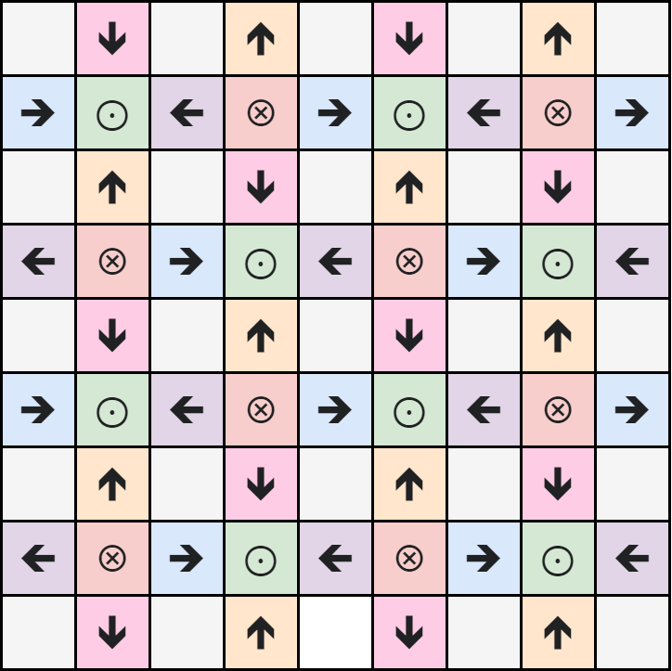

Figure : Arrangement d'aimants dans une réseau de Halbach à 2 dimensions.

Source : réalisé par G. Mariot

Un autre agencement en 2 dimensions existe et est par exemple utilisé au Miniatur Wunderland. Comme le montre la Figure 4, on observe 4 aimants au lieu de 2 qui influencent le champ magnétique des aimants orientés vers le haut et vers le bas.

# Recherches

## Travaux d’Arthur ABELKALON

Arthur est un étudiant français de l'Institut National Polytechnique situé à Grenoble réalisant un stage à HEPIA sur une période de 12 semaines de mai à juillet 2023. Ce projet lui a été confié par Fabien VANNEL et était destiné à être présenté lors des portes ouvertes. Il consistait à réaliser un jeu d'échec à l'aide de circuits imprimés.

Il a réalisé son travail en suivant trois axes : la recherche, la conception et la programmation de son système.

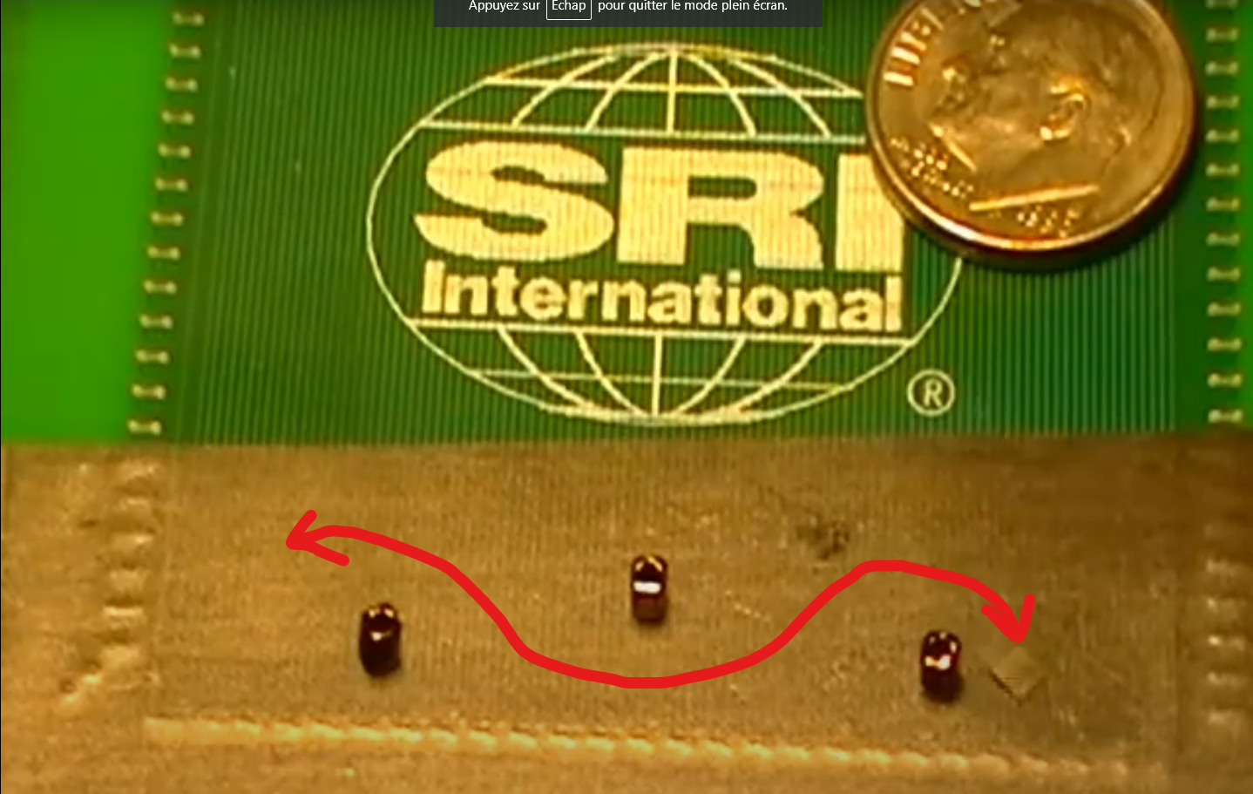

Figure : Déplacement du micro robot dans la vidéo de SRI International.

Source: Modifié par G. Mariot de YouTube.com ref. URL02.

Sa recherche s'est axée sur des sources existantes. Il cite notamment la loi de Biot et Savart ainsi qu'une vidéo de SRI International montrant le fonctionnement de microrobots se déplaçant par champ magnétique, ce qui démontre la faisabilité et l'intérêt du sujet. (Voir Figure 5).

De plus, il aborde les travaux d'un développeur hardware connu sous le pseudonyme de bobricius sur un projet de contrôle de microrobots. Il parle également de l'exposition Formel 1 au Miniatur Wunderland de Hambourg et son utilisation des champs magnétiques.

Il parle des réseaux de Halbach mais décide de ne pas les utiliser car la difficulté de réalisation est trop élevée et a choisi de simplement alterner ses aimants.

Il a réalisé des PCB de tests utilisant des bobines planaire linéaires et après avoir utilisé un peu CST, il a réalisé un plateau de jeu complet mais malheureusement non fonctionnel à cause de ce qu'il pense être un problème de court-circuit.

Pour ce qui est de la programmation, il a réalisé en premier temps un jeu d'échec en C++ avant de basculer sur un site web avec HTML, JS, CSS et PHP en stockant les données dans une base de données SQL. Il a intégré une "Intelligence Artificielle" du nom de Stockfish-js pour jouer contre un joueur et a utilisé un ESP32 afin de communiquer avec sa carte.

## Travaux de Jonas STIRNEMANN

Jonas est un étudiant à HEPIA ayant réalisé son travail de bachelor sur le sujet en 2024. Il était suivi par Fabien VANNEL et ce projet fait suite à celui de Arthur. Bien que le but fût de réaliser un jeu d'échec, il en a résulté un jeu de morpion afin de réaliser un Proof Of Concept.

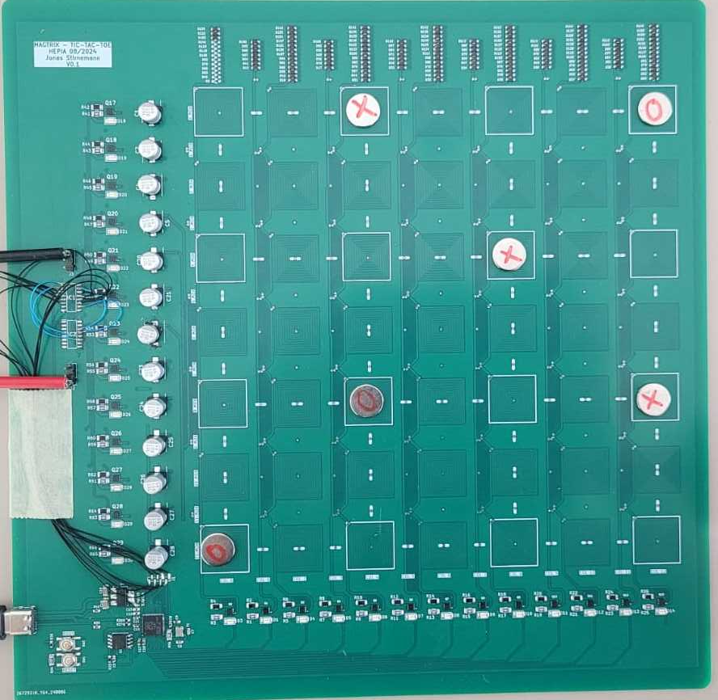

Figure : Circuit Imprimé final de Jonas.

Source:Réalisé par J. STIRNEMANN ref. URL05.

Dans sa phase de recherche, il parle de la loi d'Ampere. Elle est similaire à la loi de Biot et Savart mais ne possède pas la polyvalence de cette dernière. En effet, elle est applicable uniquement dans le cas d'une situation symétrique tel qu'un fil simple, un solénoïde ou un toroïde. Il aborde également la règle de la main droite qui permet de définir le sens d'un champ magnétique par rapport au courant le parcourant. (Comme visible sur la Figure 6)

Une recherche sur l'existant avec notamment les moteur PCB l'a éloigné de la topologie qu'avait choisi Arhur en se basant sur d'autres type de bobines planaire. Il a effectué des tests avec différentes topologie pour déterminer laquelle est la meilleure entre une topologie de bobine linéaire, des bobines rondes et des bobines carrées et en a déduit que les bobines carrées permettaient de plus facilement se chevaucher afin d'attirer les aimants.

Après cela, il a effectué son design final en l'interfaçant avec un RP2040, mais il a rencontré des problèmes de commande et a dû refaire le câblage d'un composant. Pour ce qui est de l'application, il a réalisé une application web en Python. Il ne mentionne cependant pas comment il communique avec la carte depuis l'extérieur ni si son projet final est fonctionnel. J'ai cependant eu des retours de Fabien VANNEL au début de mon travail m'informant que le prototype n'était pas fonctionnel pour ce qui semble également être des problèmes de court-circuit. Il m'a également fait part que le déplacement des aimants se faisait par à-coups.

## Miniatur Wunderland

Miniatur Wunderland est un musée de Hambourg en Allemagne qui reproduit des endroits entiers à l’échelle 1/87 (Standard de l’échelle H0 en modélisme ferroviaire).

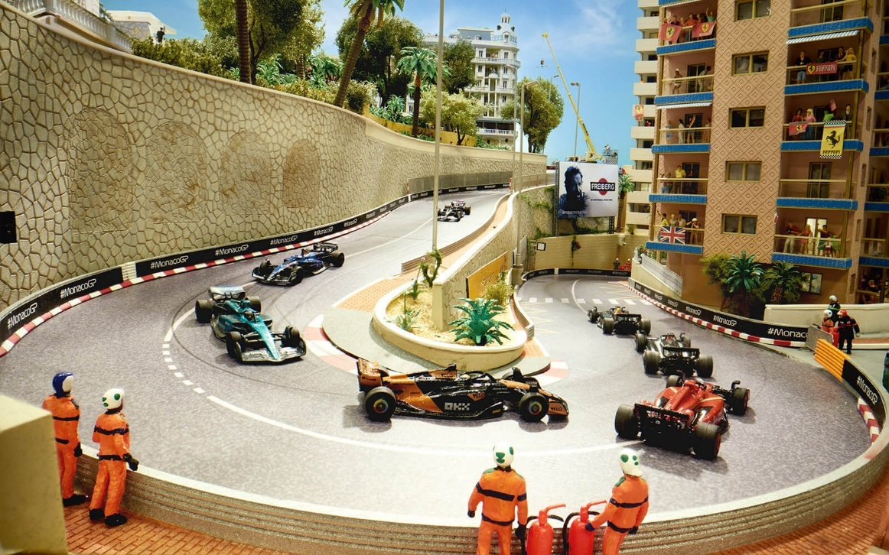

Figure : Le circuit de Monaco de Miniatur Wunderland.

Source : miniatur-wunderland.de ref. URL06.

L'exemple que Fabien VANNEL m'a donné au démarrage de mon projet de semestre est celui de l'exposition Formel 1 qui a vu le jour en avril 2024 et dont le développement des technologies entourant son fonctionnement a débuté 10 ans auparavant. La documentation du journal de Gerrit BRAUN, l'un des fondateurs de Miniatur Wunderland, explique les étapes de ce projet et comment ils ont réussi à recréer le circuit de Monaco, visible sur la Figure 7, à travers une série de vidéos intitulée *Gerrits Tagebuch*.[1]

Dans ces journaux vidéo, ils abordent la conception de ce circuit à travers les années. La première mention du circuit remonte au *Gerrits Tagebuch #45* en janvier 2015[2]. On y apprend notamment leurs tests avec différents types de bobines. Comme le montre la Figure 8, ils ont d’abord réalisé des tests avec des bobines circulaires. Cependant, ce type de bobines rendait les véhicules instables et leur mouvement était saccadés. Ils ont également testé en réduisant la taille des bobines afin d’avoir un écart entre le centre des champs magnétique le moins élevé possible avant de se rabattre sur des bobines linéaires avec un réseau de Halbach à 2 dimensions pour augmenter la traction des véhicules comme visible sur la Figure 9.

Grâce à tout ceci, ils ont pu réaliser un circuit circulaire court sur lequel ils déplaçaient un réseau de Halbach (Voir Figure 10). La fin de la partie technique de cette vidéo montre un petit bateau qui se déplace sur des bobines linéaires par l’action d’un joystick (Voir Figure 11). Après l’ajout d’un deuxième bateau, on peut également remarquer que les deux bateaux se déplacent de la même façon se qui démontre l’utilité de compartimenter des morceaux de bobines linéaires afin de ne pas déplacer plusieurs aimants en même temps.

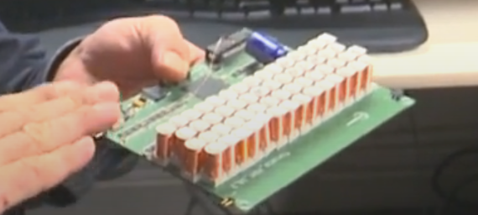

Figure : Circuit de bobines circulaires du Miniatur Wunderland¨

Source : Youtube.com ref. URL07

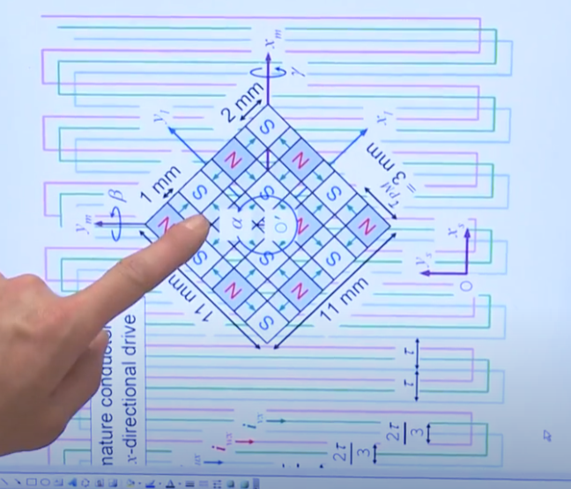

Figure : Réseau de Halbach et bobines linéaires du Miniatur Wunderland

Source: Youtube.com ref. URL07

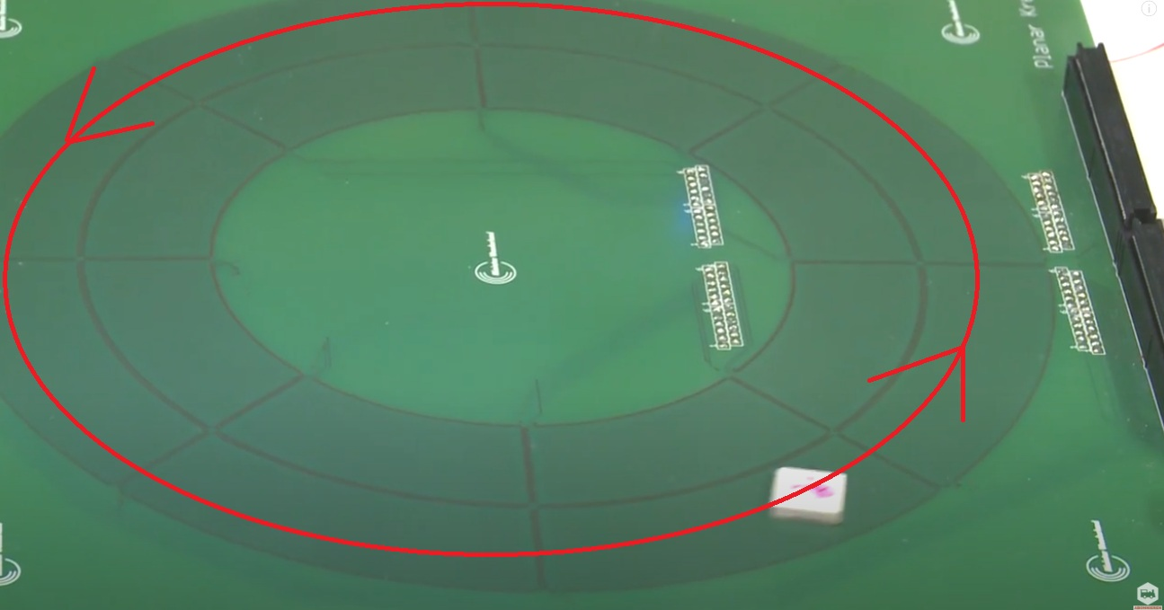

Figure : Réseau de Halbach se déplaçant sur des bobines linéaires

Source: Youtube.com ref. URL07

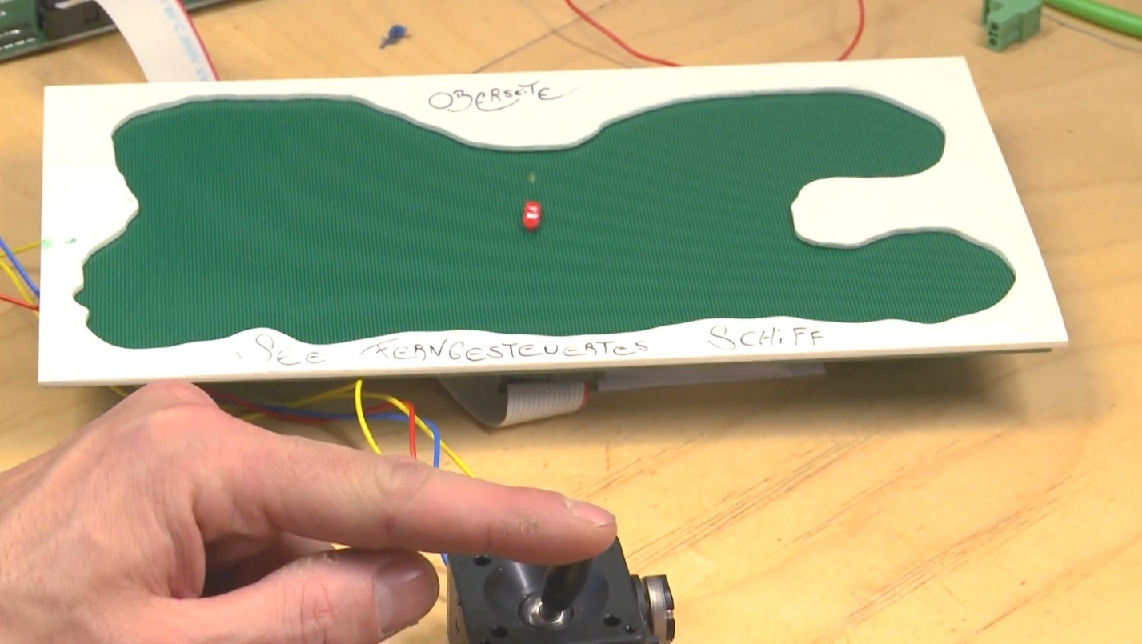

Figure : Proof of Concept du Miniatur Wunderland sur les bobines linéaires  
Source : Youtube.com ref. URL07

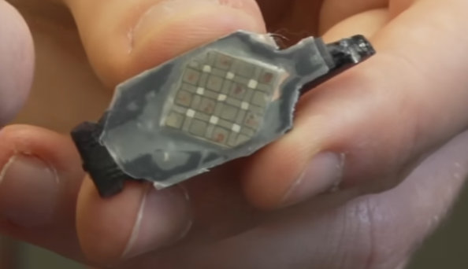

Figure : Réseau de Halbach sous les voitures de Miniatur Wunderland.

Source: YouTube.com ref. URL08.

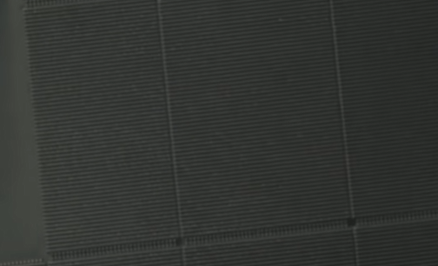

Figure : Circuit imprimé du circuit de Miniatur Wunderland.

Source : YouTube.com ref. URL08.

Au fil des journaux, on peut apercevoir le projet quelques fois. On peut noter particulièrement le *Gerrits Tagebuch #71* dans lequel on peut apercevoir l’assemblage d’un prototype de contrôleur de circuit, un morceau de circuit en bobines linéaires, ainsi que des voitures de Formule 1 assemblées avec leurs réseaux de Halbach. On peut également y voir des voitures de Formule 1 tourner sur un petit circuit. On peut remarquer que le mouvement de ces voitures est très fluide et que ceci serait l’idéal dans le cadre de ce projet. [3]

Dans le *Gerrits Tagebuch #82*, on en apprend plus sur la façon dont il réalise le déplacement des voitures. Ils parlent de la façon dont ils peuvent détecter une voiture grâce à des capteurs à effet Hall. Ceci permet d’avoir un résultat lors du changement du champ magnétique. Couplé à la direction de la perturbation, ils peuvent grâce à ceci déterminer la direction de la voiture par rapport aux différents cycles de perturbation. Ceci pourrait être une solution afin de pouvoir situer les pièces sur notre plateau et pourrait représenter une amélioration à apporter à ce projet.[4]

La dernière vidéo de développement de ce projet se passe en avril 2024 dans le *Gerrits Tagebuch #95*. Cette vidéo nous montre la finalité du projet avec les tests effectués avant la mise en service officielle ainsi qu’un récapitulatif de ce qui a été accompli. On peut y voir avec détail le réseau de Halbach réalisé sous les véhicules (Figure 12) ainsi que le circuit en lui-même avec les morceaux de bobines linéaires (Figure 13).[5]

# Simulations

Lors de ce projet, j’ai effectué des simulations avec le logiciel CST Microwave Studio faisant partie de CST Studio Suite.

## Simulation de bobines circulaires et carrées

J’ai tout d’abord voulu réaliser des comparaisons entre les bobines circulaires et les bobines carrées afin de confirmer le choix de Jonas STIRNEMANN lors de son travail. Afin de vérifier la règle de la main droite abordée dans le mémoire de Jonas, j’ai décidé de réaliser deux bobines différentes sur deux couches. La première aura les deux couches qui tournent dans la même direction (Conjointes comme sur les Figure 14 et Figure 15) alors que la deuxième aura les deux couches qui tournent dans des directions opposées (Inversées comme sur les Figure 16 et Figure 17).

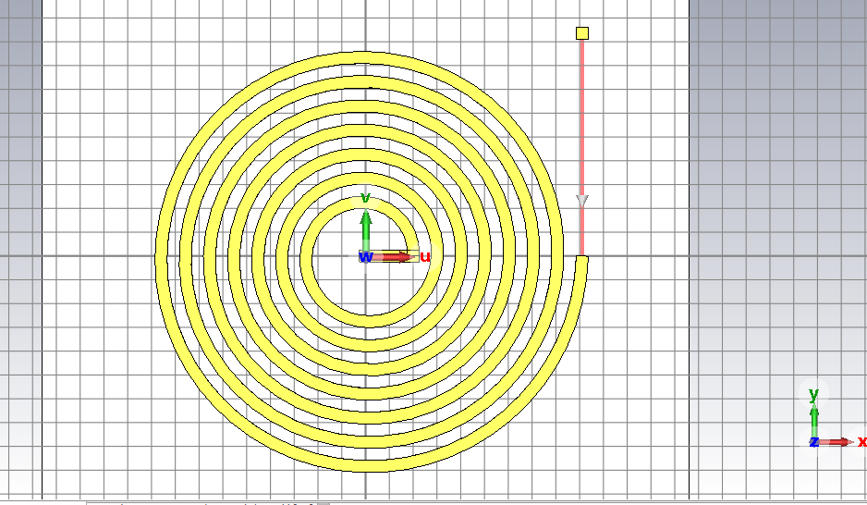

Figure : Vue du dessus de la bobine circulaire conjointe

Source : Réalisé par G. Mariot sur CST

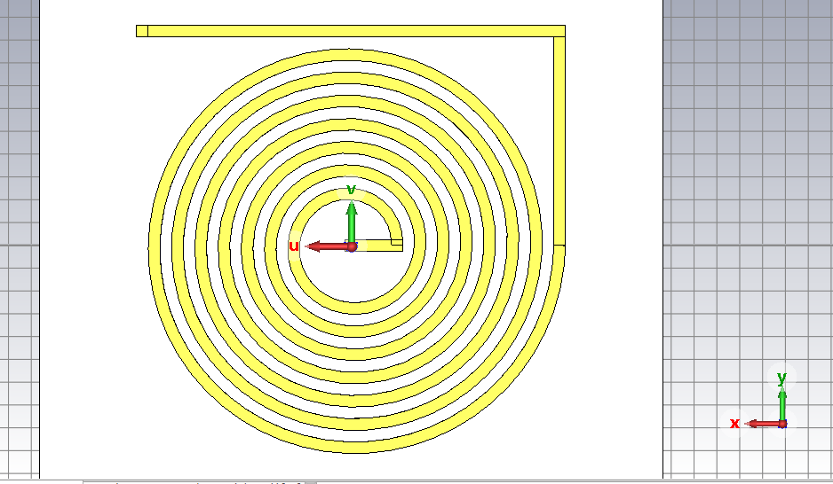

Figure : Vue du dessous de la bobine circulaire conjointe

Source : Réalisé par G. Mariot sur CST

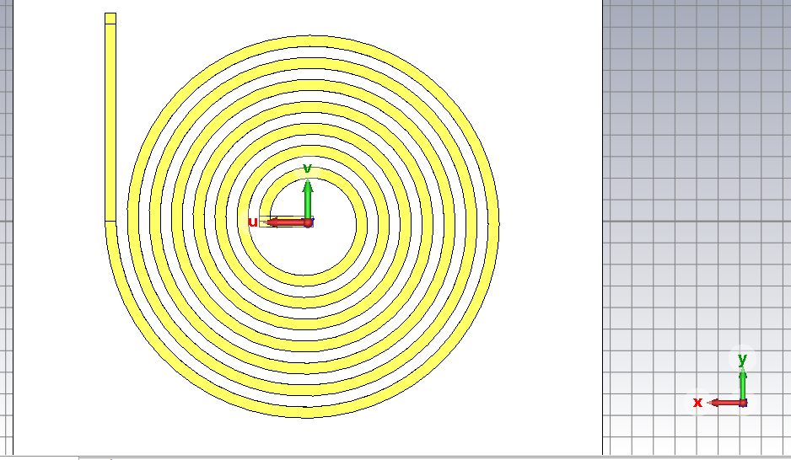

Figure : Vue du dessous de la bobine circulaire inversée

Source : Réalisé par G. Mariot sur CST

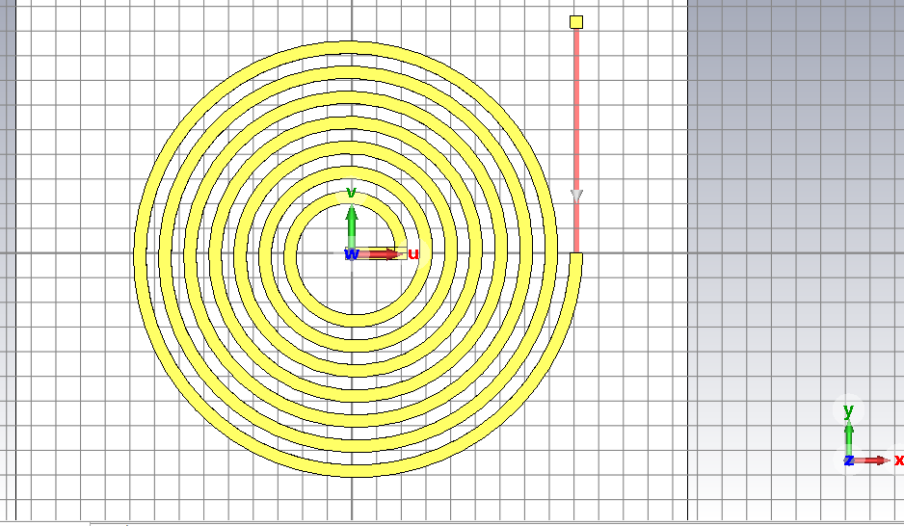

Figure : Vue du dessus de la bobine circulaire inversée

Source : Réalisé par G. Mariot sur CST

Dans le cas des bobines conjointes, on peut observer un champ magnétique traversant l’entièreté du substrat et rebouclant autour de nos fils, ce qui crée un champ magnétique étendu au dessus de notre substrat comme visible sur la Figure 18.

Dans le cas des bobines inversées, le champ magnétique est plus fort mais est confiné entre les deux couches de notre bobine à l’intérieur de notre substrat. Ceci nous permet de confirmer la règle de la main droite. En effet, les deux fils tournant dans des directions opposées, le champ magnétique des deux couches rentrent en contact et s’accumule entre les deux fils.

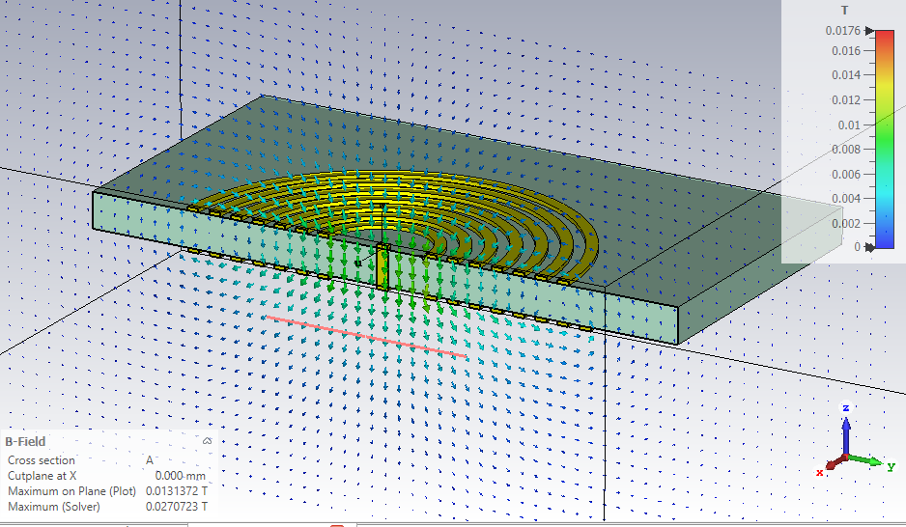

Figure : Résultat de simulation électromagnétique de la bobine circulaire conjointe

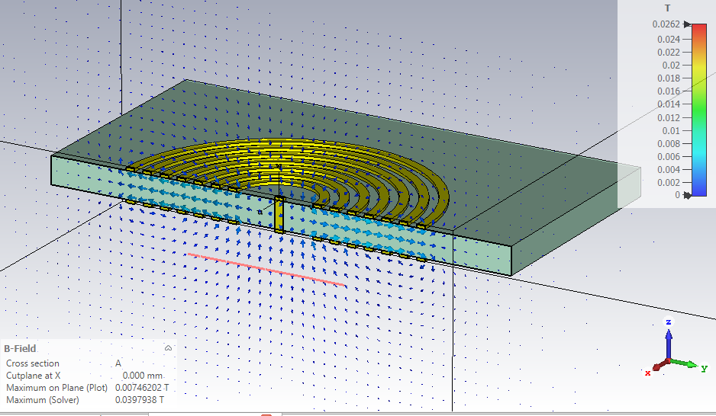

Figure : Résultat de simulation électromagnétique de la bobine circulaire inversée

Pour mieux comprendre le choix de Jonas, j’ai réalisé les mêmes simulations avec une bobines rectangulaire dont les paramètres étaient le plus proche possible des bobines circulaires (à savoir : même nombre de tours, même épaisseur de fil, même espacement, etc…).

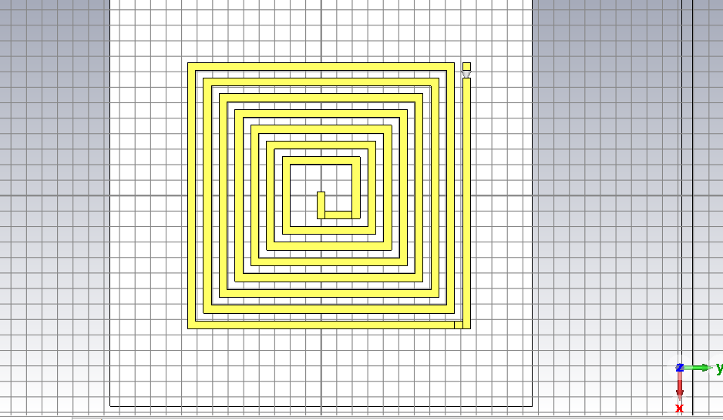

Figure : Vue du dessus de la bobine rectangulaire conjointe

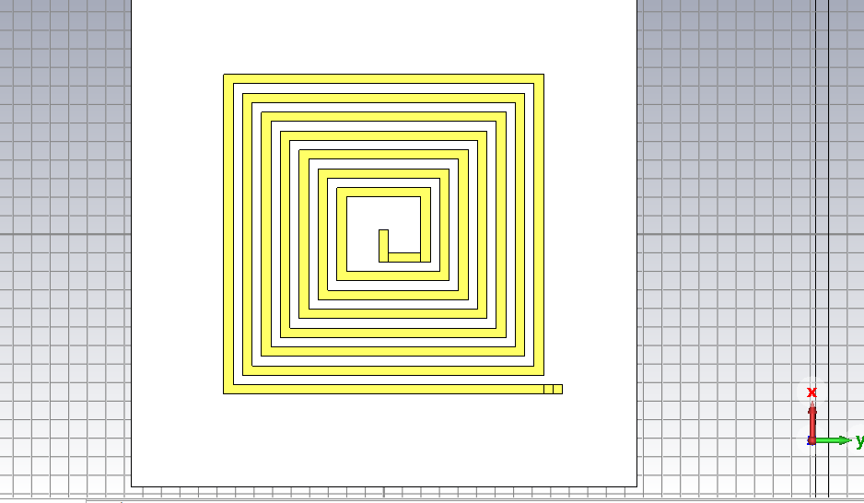

Figure : Vue du dessous de la bobine rectangulaire conjointe

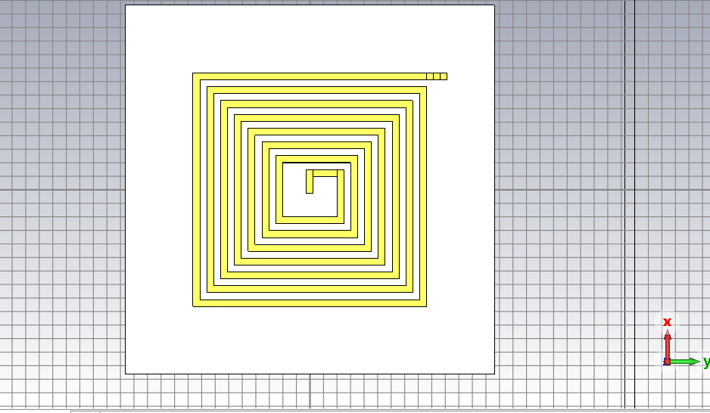

Figure : Vue du dessous de la bobine rectangulaire inversée

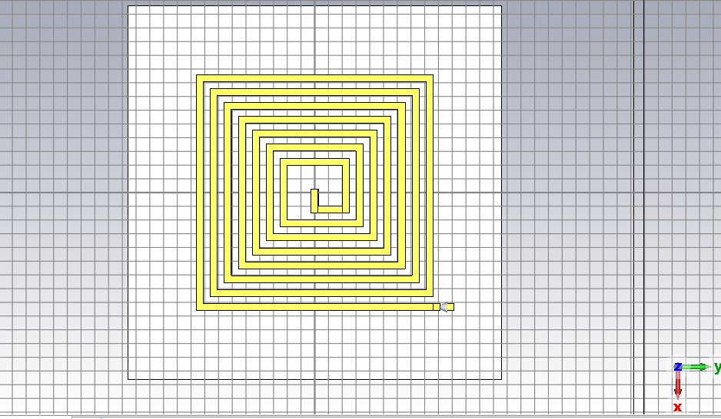

Figure : Vue du dessus de la bobine rectangulaire inversée

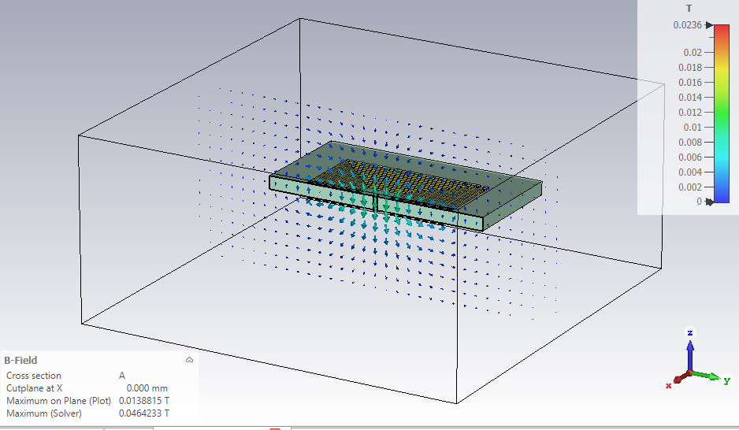

Figure : Résultat de simulation électromagnétique de la bobine rectangulaire conjointe

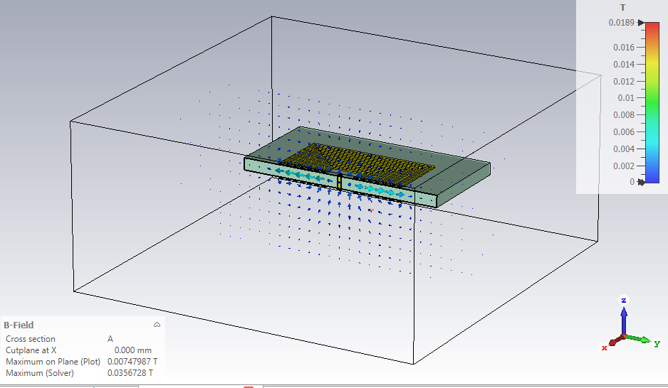

Figure : Résultat de simulation électromagnétique de la bobine rectangulaire inversée

On peut voir sur la disposition vue de dessus et de dessous des bobines rectangulaires sur la Figure 20 et la Figure 21 pour la bobine conjointe et sur la Figure 22 et la Figure 23 pour la bobine inversée. De plus, les résultats visibles sur la Figure 24 pour la bobine conjointe et sur la Figure 25 pour la bobine inversée nous montrent le même résultat que pour les bobines circulaires où le champ magnétique est contenu dans le substrat dans le cas des bobines inversées.

Cependant, une différence est notable par rapport aux version circulaires de ces bobines. Si nous regardons le champ « Maximum (Solver) » dans le cas des bobines conjointes circulaires et rectangulaires, nous avons un champ magnétique maximum de respectivement 0.027 Tesla et 0.046 Tesla. Ceci représente une augmentation de 70% entre la bobine circulaire et la bobine rectangulaire.

## Simulations de bobines linéaires multicouches

## Simulations de bobines linéaires monocouches

## Simulations de réseau de Halbach

# 

Conclusion (style « Titre 1 »)

Votre texte, votre texte, votre texte, votre texte, votre texte, votre texte, votre texte, votre texte, votre texte, votre texte, votre texte, votre texte, votre texte, votre texte, votre texte, votre texte, votre texte, votre texte (style « Corps de texte, interligne 1,5 »).

Annexes (style « Titre 1 »)

*Imprimer idéalement cette page sur une page de couleur.*

*Chaque annexe doit commencer sur une nouvelle page et doit être numérotée : Annexe 1 puis Annexe 2, etc.*

Annexe 1

Annexe 2

Annexe 3

Références documentaires (style « Titre 1 »)

*Sites Web consultés – Code repris d’ailleurs – Notices techniques – Articles de presse – Ouvrage imprimés – Ouvrages électroniques – Chapitre dans un ouvrage imprimé – Rapports imprimés – Travaux universitaires – Articles de revues imprimés – Articles de périodiques électroniques – Communication dans un congrès. Pour chacun de ces types de document, les mise en forme sont dans le document « Méthode de citation et de rédaction d’une bibliographie ».*

*Afin de gagner du temps, pensez à utiliser le logiciel de gestion bibliographique Zotero pour la mise en forme et l’édition automatique de vos références à la norme ISO690.*

1. (*MONACO GRAND PRIX: Die Entstehung unserer Formel 1 | Gerrits Tagebuch #95 | Miniatur Wunderland* 2024)
2. (*Formel-1-Rennstrecke in Monaco | Gerrits Tagebuch #45 | Miniatur Wunderland* 2015)
3. (*Formel 1 Prototyp: 1. Highspeedrunde MONACO GRAND PRIX | Gerrits Tagebuch #71 | Miniatur Wunderland* 2020)
4. (*Formel 1: Fortschritte in der Software | Gerrits Tagebuch #82 | Miniatur Wunderland* 2022)
5. (*MONACO GRAND PRIX: Die Entstehung unserer Formel 1 | Gerrits Tagebuch #95 | Miniatur Wunderland* 2024)